Додаток

до рішення Київської міської ради

від _____________ № _____________

**План-схема**

**до дозволу на розроблення проєкту землеустрою щодо відведення земельних ділянок**

|  |  |
| --- | --- |
| клопотання | **від 03.10.2024№ 519101740** |
| кадастрові №№ земельних ділянок | **8000000000:63:427:0129; 8000000000:63:427:0038** |
| юридична особа | **КИЇВСЬКЕ КОМУНАЛЬНЕ ОБ'ЄДНАННЯ ЗЕЛЕНОГО БУДІВНИЦТВА ТА ЕКСПЛУАТАЦІЇ ЗЕЛЕНИХ НАСАДЖЕНЬ МІСТА «КИЇВЗЕЛЕНБУД»** |
| адреса земельних ділянок | **м. Київ, р-н Дарницький, вул. Бориспільська** |
| вид землекористування | **постійне користування** |
| заявлене цільове призначення | **земельні ділянки загального користування, які використовуються як зелені насадження загального користування (для обслуговування та експлуатації зелених насаджень)** |
| площі | **0,8454 га; 0,2629 га** |

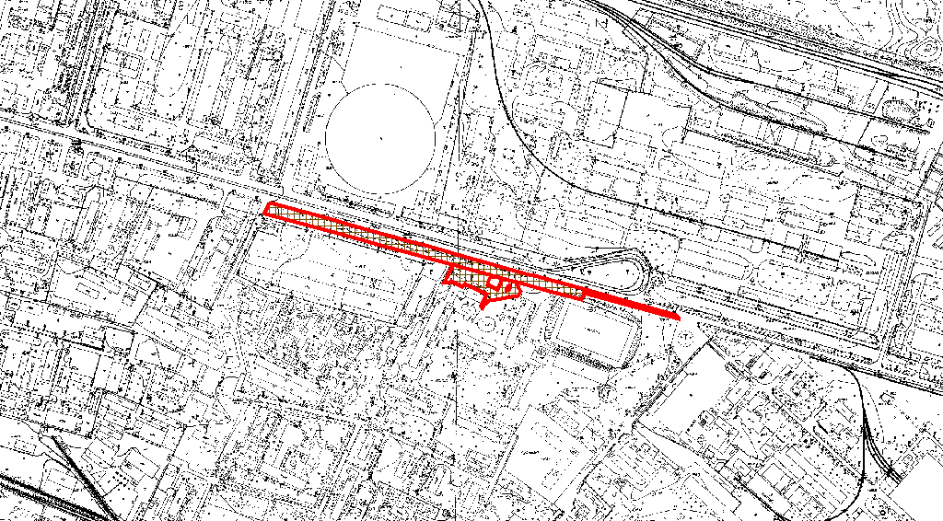

|  |  |
| --- | --- |
| Київський міський голова | Віталій КЛИЧКО |